Муниципальное автономное дошкольное образовательное учреждение детский сад № 14 г. Липецка

Народный промысел Липецкой области (Романовская игрушка) как средство формирования патриотических чувств у детей дошкольного возраста (из опыта работы)

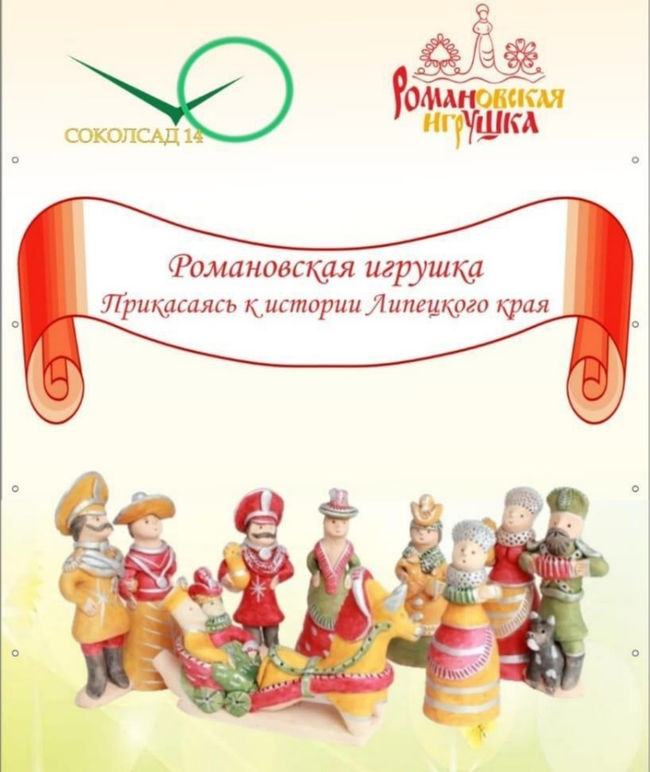

Липецкий край издавна славился своими мастерами народных ремесел. Одним из таких видов творчества является изготовление декоративных изделий из глины. В сентябре 2022 года в ДОУ №14 г Липецка был дан старт совместному проекту с «Центром развития культуры и туризма» отделом Романовская игрушка, целью которого является привитие интереса к традиционному промыслу родного региона.
Проект был открыт в рамках всероссийской акции «Ценности будущего в традициях народной культуры»
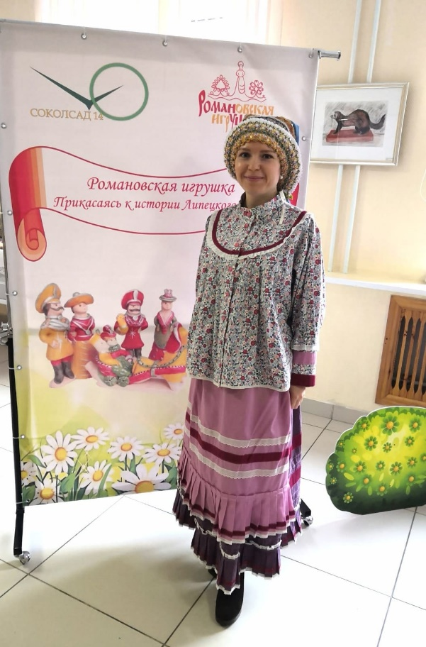

В рамках работы творческой площадки реализуется проект «Знакомство детей с романовской игрушкой», цель которого - дать представление об истории создания, характере и особенностях романовской игрушки, закрепить умения сравнивать, находить характерные отличия, развивать самостоятельность мышления детей, художественный вкус, совершенствовать умения работать с глиной, воспитывать любовь к родному краю, к традициям народной культуры.
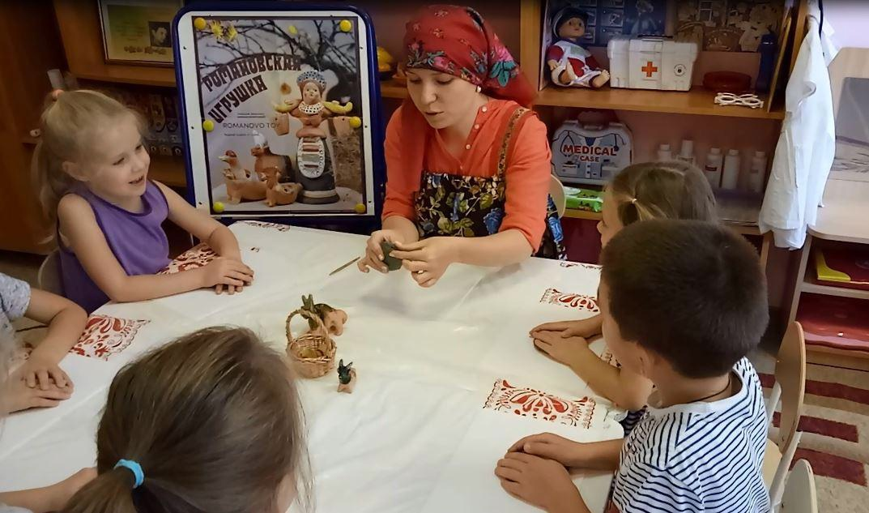
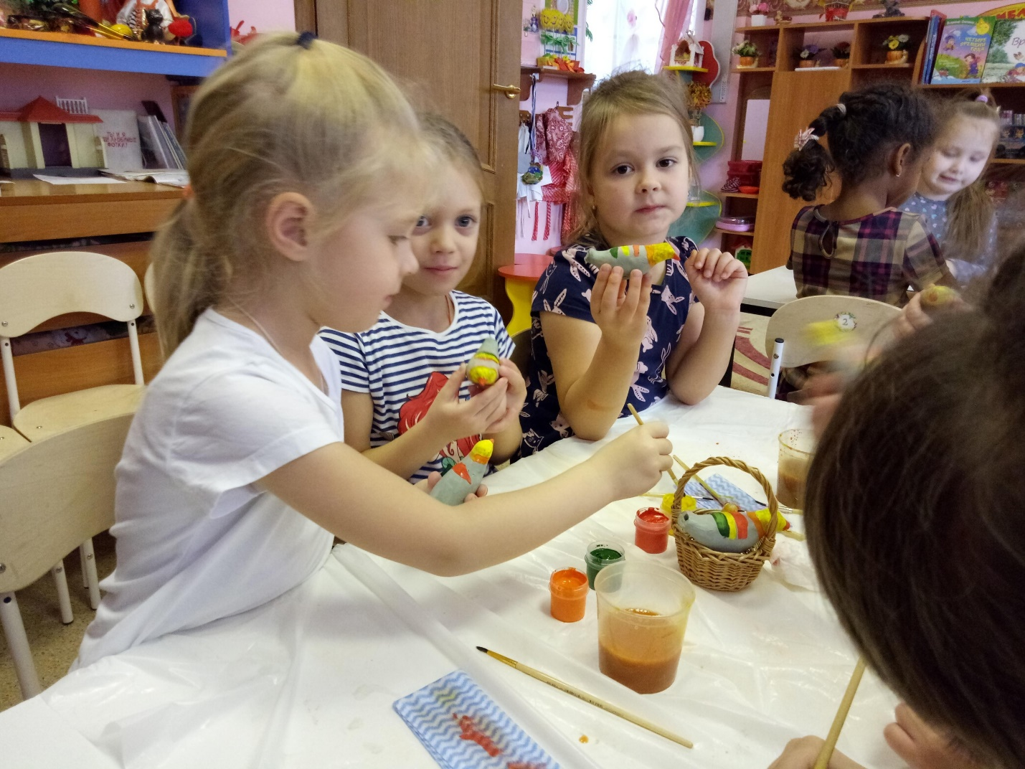

В процессе реализации проекта «Игрушка-Романушка» в течение года проводились регулярные встречи творческой группы ДОУ с сотрудниками «Центра развития культуры и туризма», отделом Романовская игрушка, в ходе которой были определены наиболее эффективные формы взаимодействия и организации деятельности с детьми и их родителями по приобщению ребенка к культурному наследию своего народа.
Запланированные совместные мероприятия позволяют сформировать интерес детей к традиционным ремёслам Липецкой области, в результате чего они смогут прочувствовать духовную жизнь своего народа, творчески утвердить себя в ней, приобщиться к истокам национальной русской народной культуры.
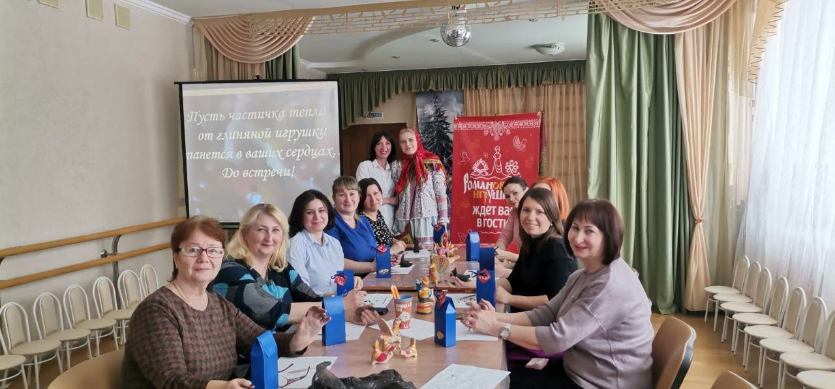

В рамках сетевого взаимодействия реализации проекта "Игрушка-Романушка" устраивались мастер-классы для воспитателей по лепке романовской игрушки, которые проводила народный мастер РФ Волокитина Ольга Леонидовна совместно с сотрудниками "Центра развития культуры и туризма" по Липецкой области. Мероприятия способствовали более подробному знакомству сотрудников детского сада с историей промысла и техникой изготовления глиняной игрушки, что позволяло нам более эффективно организовывать деятельность с детьми по приобщению к культурному наследию своей малой родины и своего народа.
Коллективом педагогов детского сада была проведена большая работа по расширению и пополнению развивающей среды в группах, по проведению образовательной деятельности в рамках проекта " Романовская игрушка", организовано оформление музейных комнат в народных традициях, активно проводилась работа с родителями по вопросам патриотического воспитания на сайте детского сада.
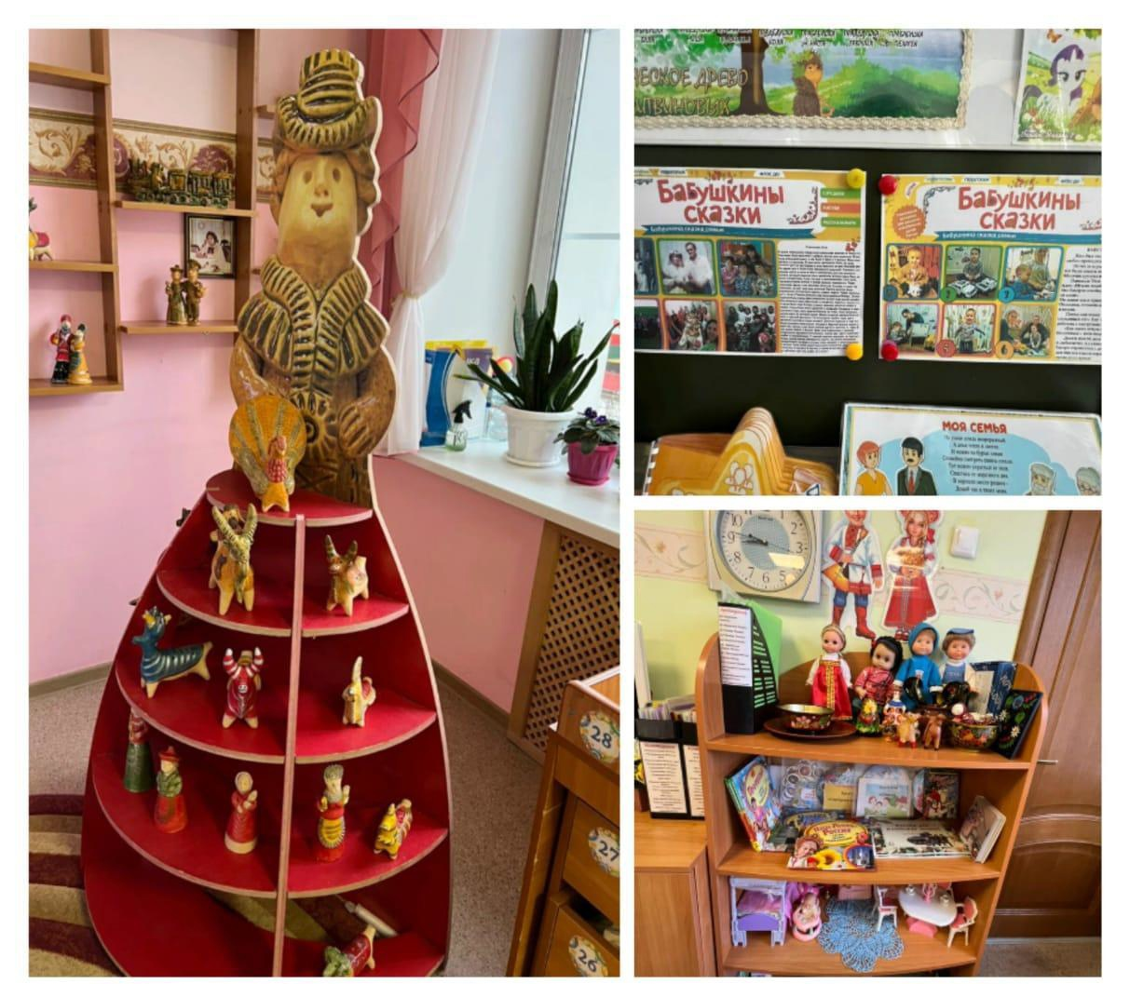

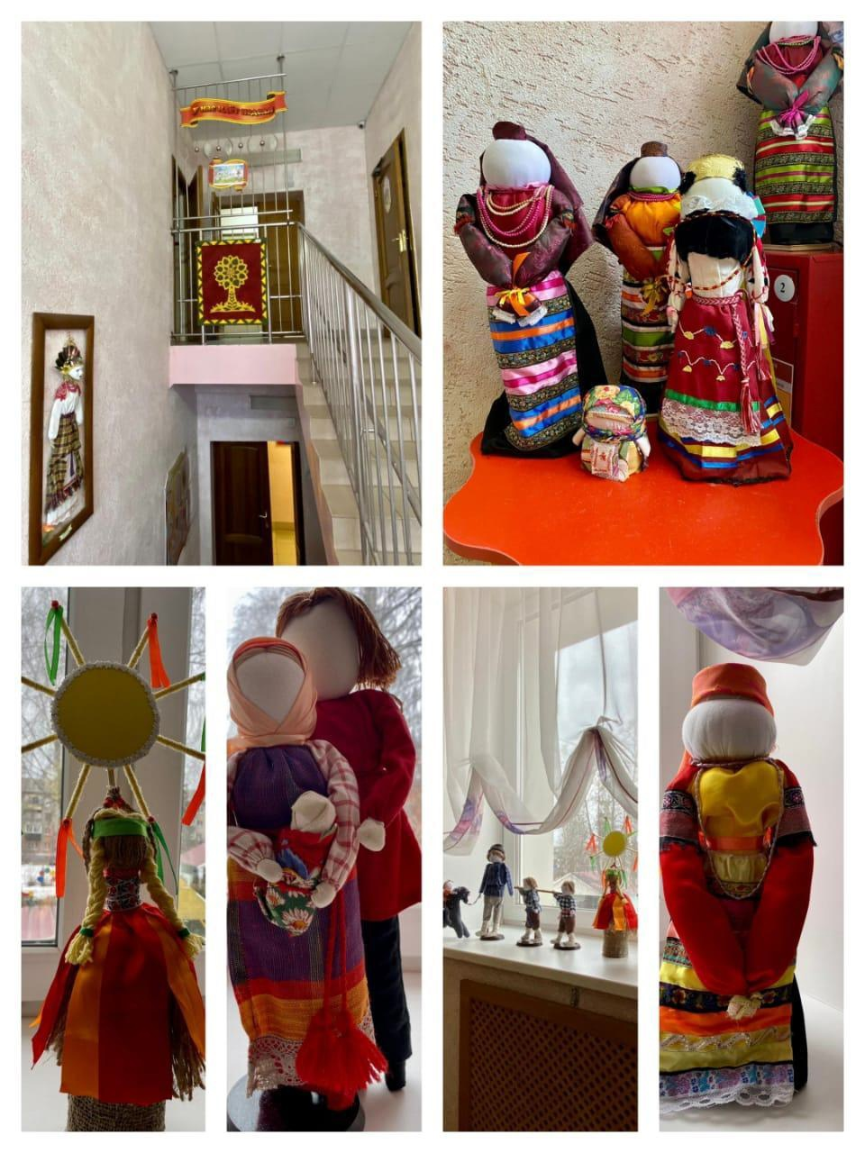

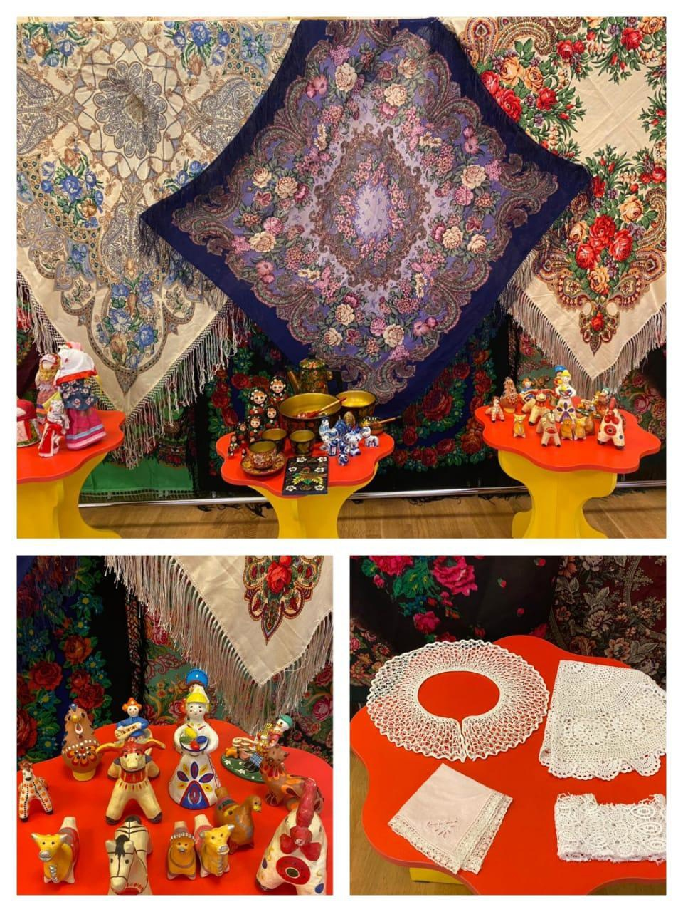
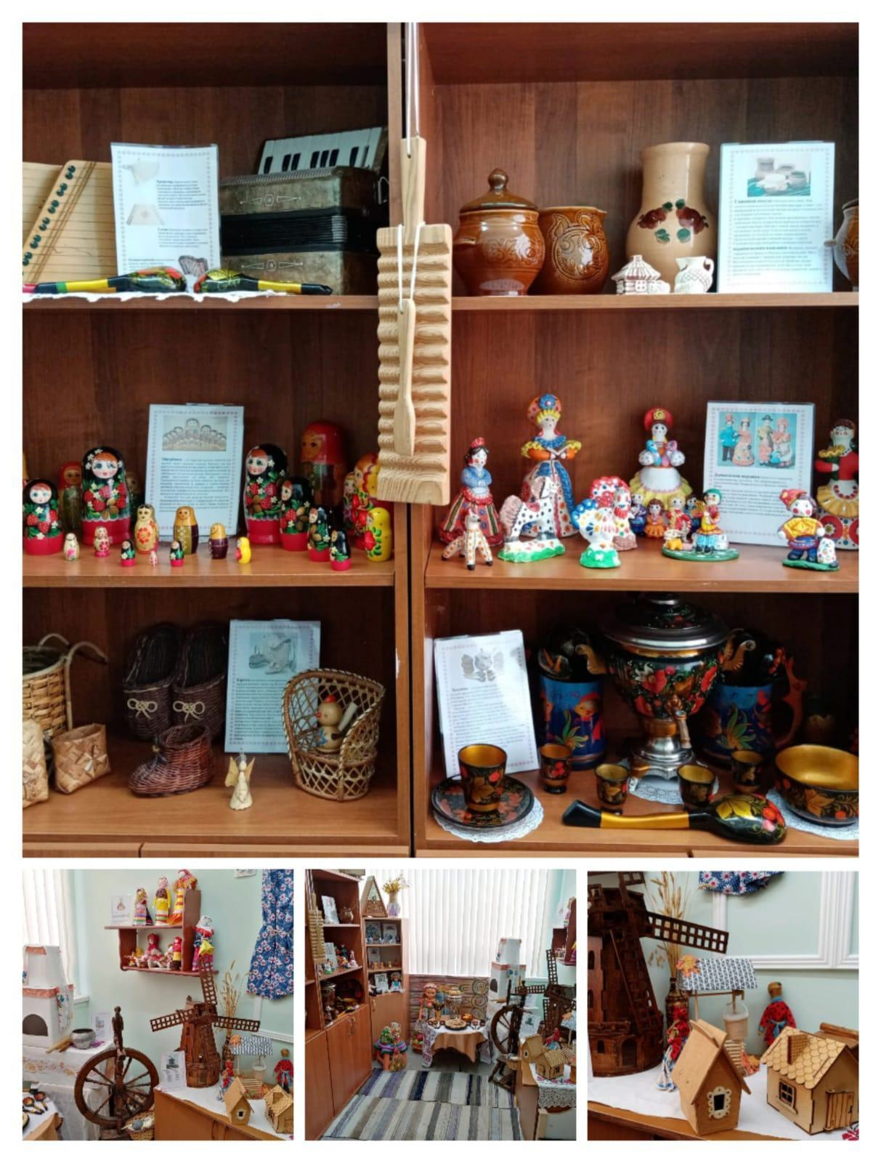
Народные мастера РФ Анастасия Короленко и Ольга Волокина совместно с воспитателями детского сада проводили с воспитанниками интересные и познавательные бинарные занятия.
Темы подбирались с учетом возможностей воспитанников: с детьми старшего дошкольного возраста лепили из глины лошадок (в древности коня считали не столько помощником в хозяйстве, сколько верным другом и соратником). А малышам помогали создавать удивительных уточек, символов счастливой дружной семьи.
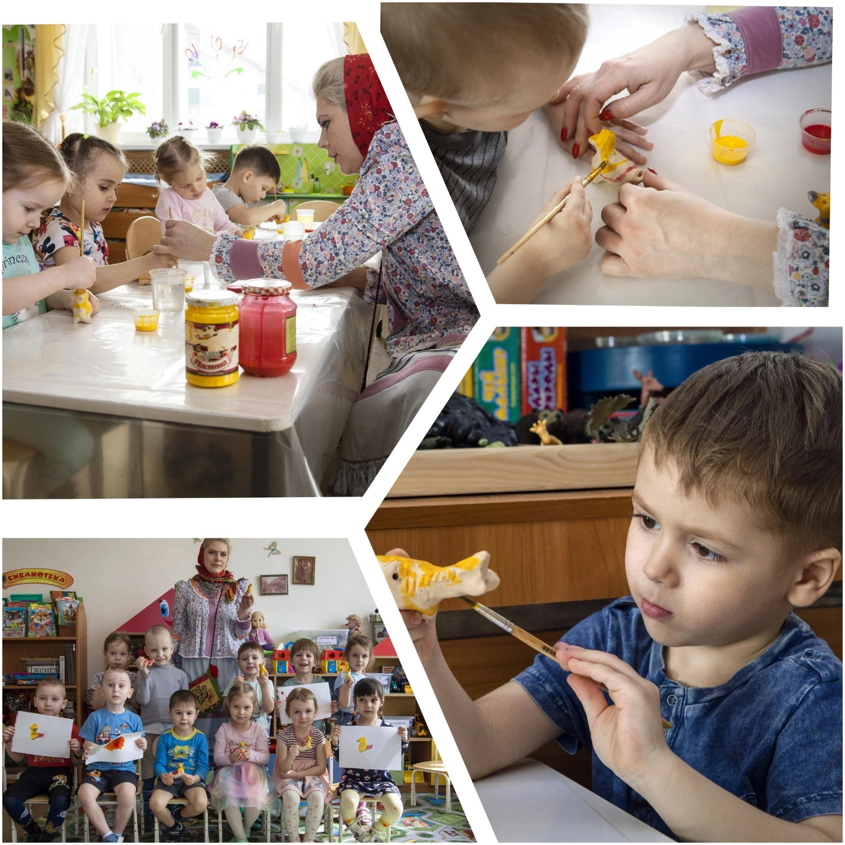
В процессе реализация совместного с Центром романовской игрушки проекта "Игрушка-Романушка" использовались различные формы проведения встреч с детьми - это интересные и познавательные занятия, сказки, представления.

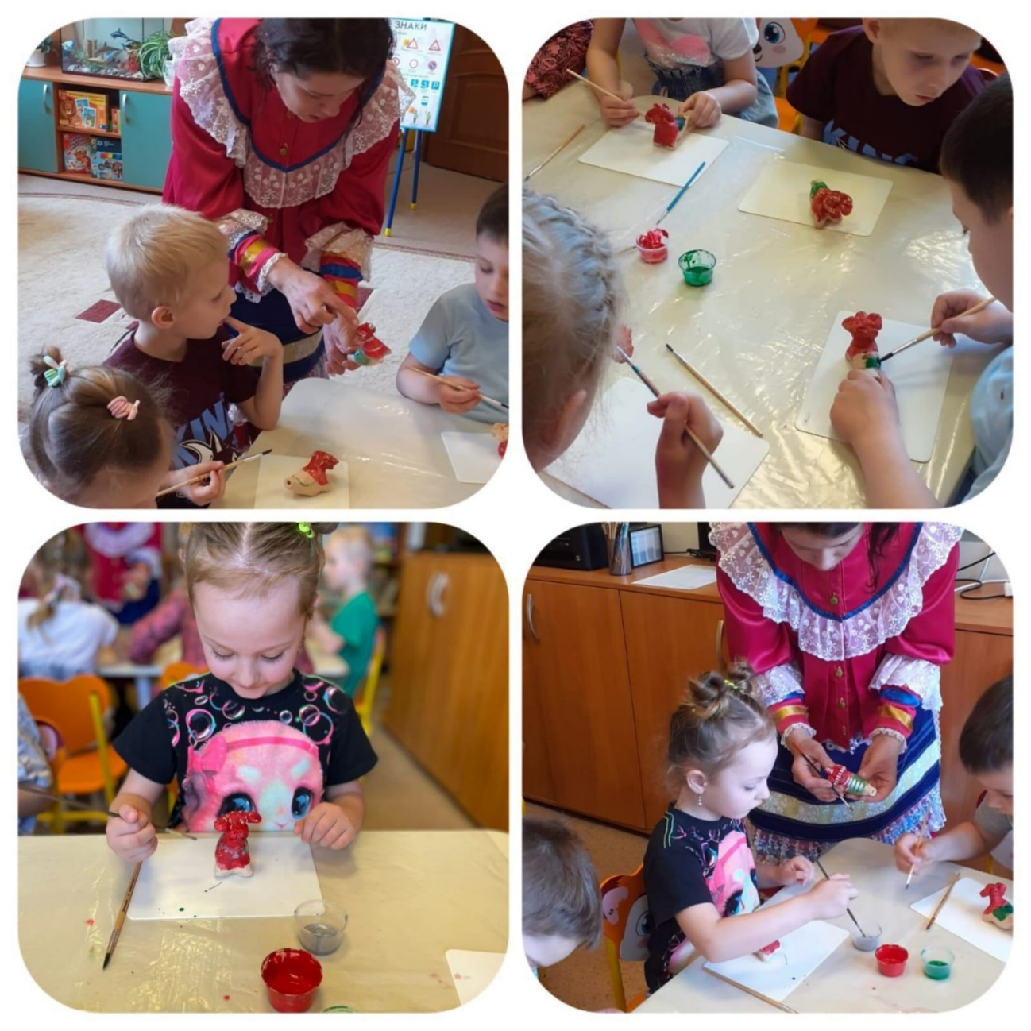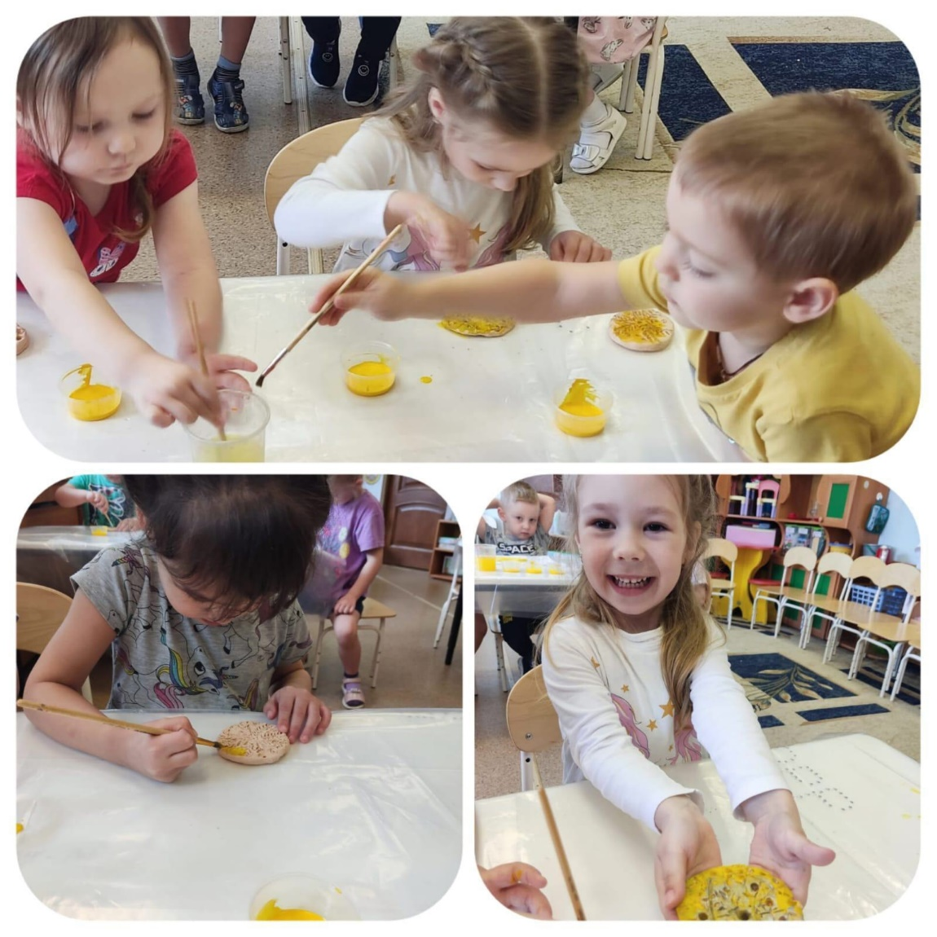
Для одной из встреч сотрудники центра подготовили для ребят театральную сказку "Петушок и краски», героями которой стали глиняные игрушки. Дети с интересом слушали сказку и в завершении поближе познакомились с героями. А самое интересное - это испытать как игрушка свистит.
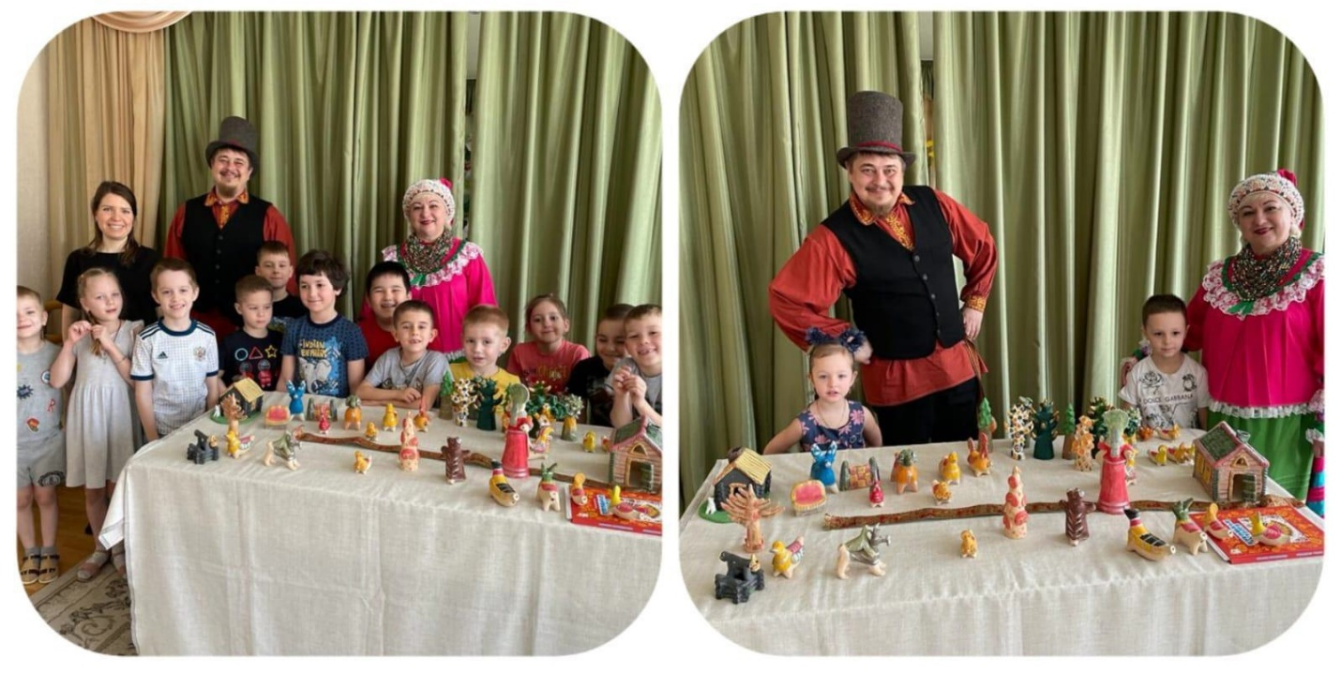

Воспитанники нашего детского сада посещали Центр романовской игрушки. С целью ознакомления детей с промыслами​ Липецкой области был​ показан кукольный спектакль, ​ ​ а​ также проведены​ с​ мастер-классы по лепке Жаворонка народными мастерами Ольгой Волокитиной, Анастасией Короленко и Яной Хариной. Завершениями маленьких путешествий воспитанников были традиционные чаепития со сладостями и выпечкой. ​ Впечатления от ярких, красочных мероприятий сохранятся в памяти воспитанников надолго. ​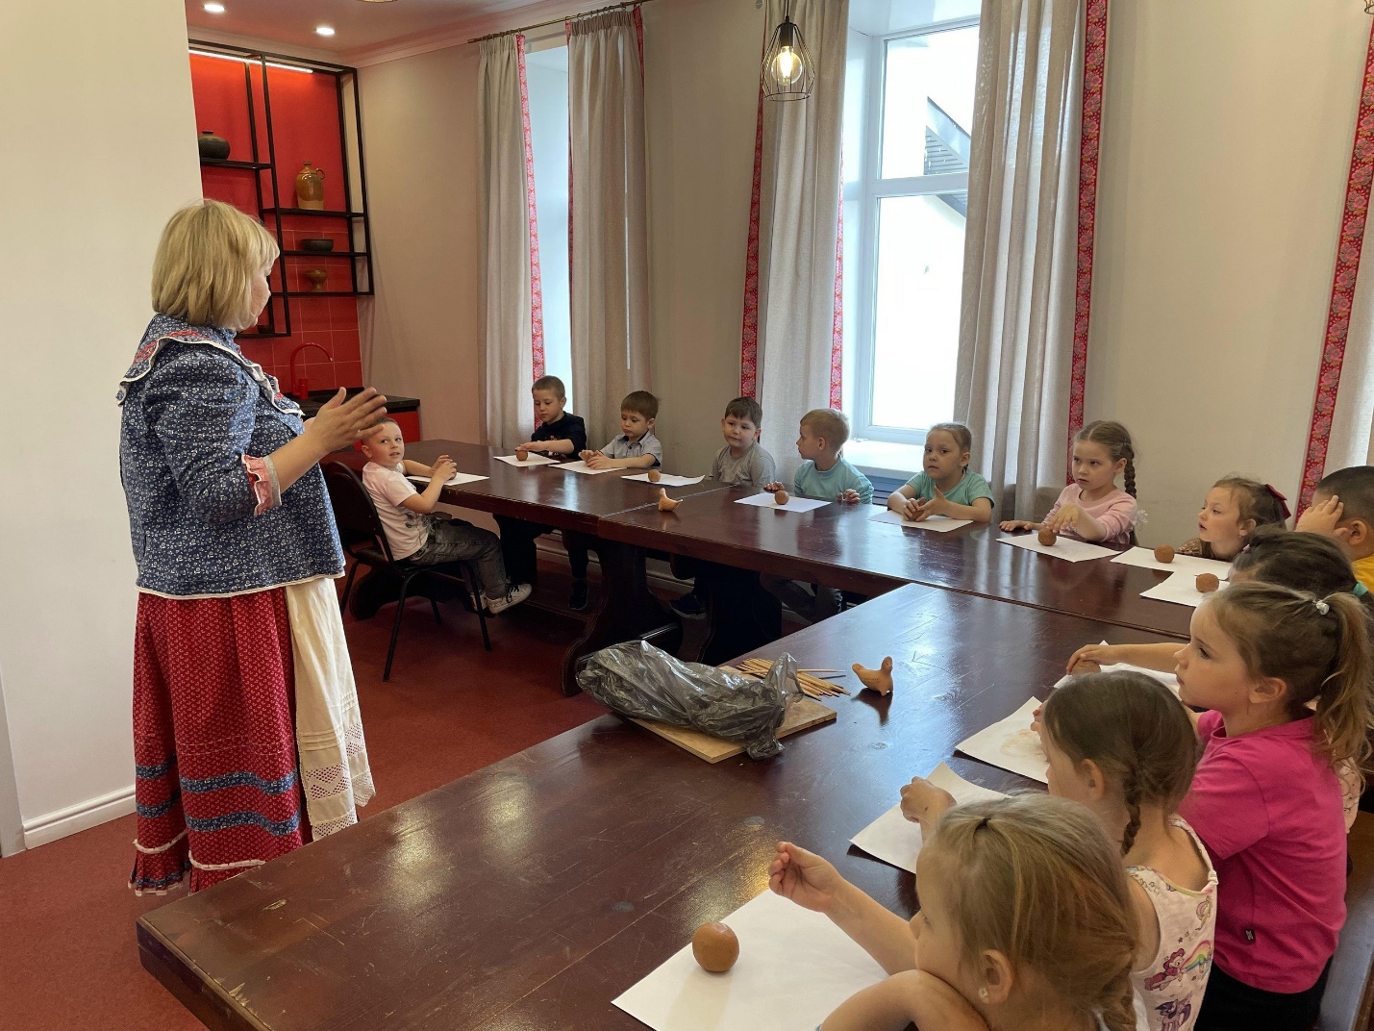

На данный момент разработана дополнительная образовательная программа «Игрушка-Романушка», а также перспективное планирование для детей среднего и старшего дошкольного возраста. Ведется активная работа по разработке методического пособия. Сотрудничество «Центром культуры и туризма» отделом Романовской игрушки будет и дальше продолжаться и расширяться в рамках программы воспитания дошкольников.

Впереди нас ждёт ещё много совместных мероприятий.

